**Dragi učenci!**

**Današnja tema je: PTIČJA HIŠICA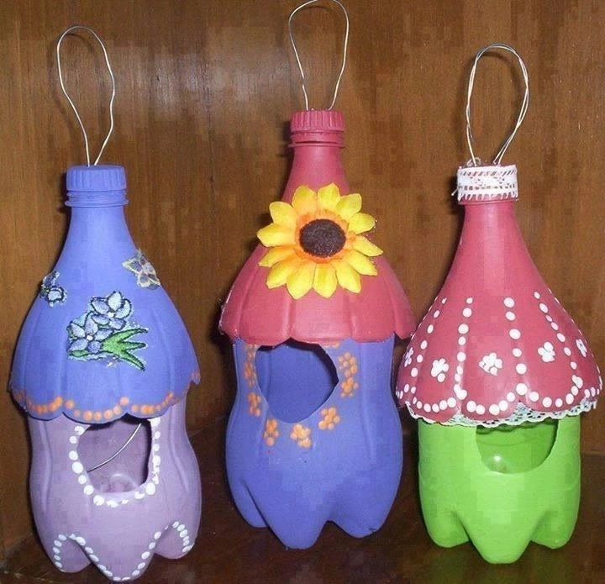 (naloga do 24. 12. 2020)**

Prejšnji teden ste ustvarjali iz naravnih materialov, tokrat pa vas čaka obdelava umetnih snovi. S tem izdelkom se boste obnašali odgovorno do narave, saj boste reciklirali obstoječe materiale. Uporabili boste plastenko ali tetrapak, ki ste si ga že pripravili.

Priložila sem nekaj idej – slikovnega materiala, ki sem ga našla na internetu. Iz plastenke ali tetrapaka poskušaj izdelati ptičjo hišico, ki upam, da jo boš s ponosom postavil na balkon ali vaš vrt.

Plastenko ali tetrapak preoblikuj z rezanjem, striženjem, lepljenjem … Lahko jo tudi pobarvaš, zvrtaš kakšno luknjo, vstaviš palčko, na kateri bodo ptički stali in veselo »zobali« hrano, ki jim jo boš natresel. Lahko uporabiš tudi vodoodporne flumastre in kaj enostavnega ter lepega napišeš, narišeš ali kako drugače okrasiš. Dodaš (npr. prilepiš) lahko tudi druge umetne materiale, v skrajnem primeru pa tudi naravne. Bodi pozoren na to, da bo hišica izpostavljena dežju in snegu.

Pri delu obvezno pazi na nevarnosti pri delu. Če želiš zvrtati luknjo, lahko za pomoč poprosiš starejšo osebo. Bodi ustvarjalen, prepusti se domišljiji. Tvoj izdelek naj bo unikaten. Pri delu bodi iznajdljiv in natančen.

Da ti bo lažje, si predhodno poskušaj narisati skico.

**V izdelavi skrajno uživaj!**

**V kanal pošlji fotografijo svojega izdelka do 24. 12. 2020, če pa ti slučajno to ne uspe, lahko pošlješ do 3. 1. 2021.**

**Svoje izdelke skrbno shrani, ker jih boš prinesli v šolo, ko se vidimo. Samo še en mesec nas loči do zaključka našega skupnega druženja pri predmetu NTE in takrat bomo morali zaključiti ocene.**

Srečno in lep pozdrav vsem.

učiteljici Nuša in Meta

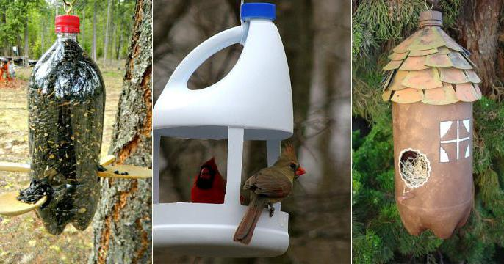

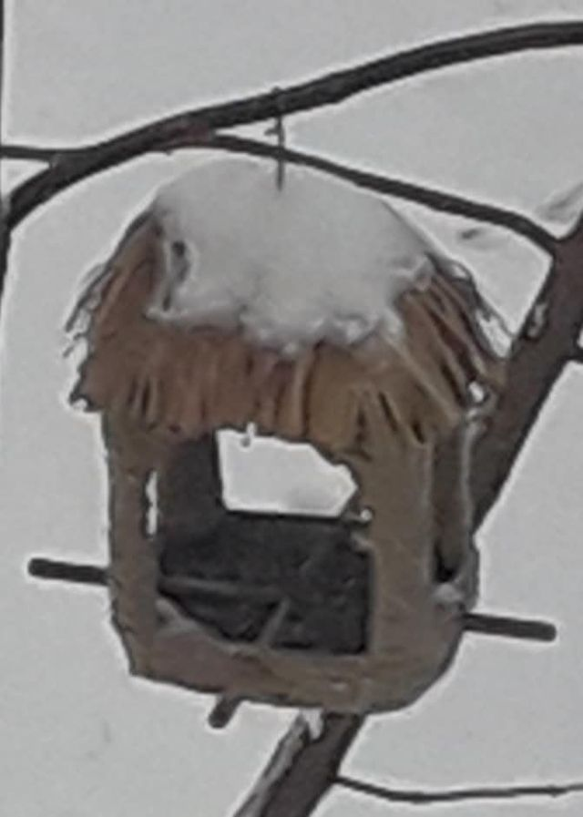 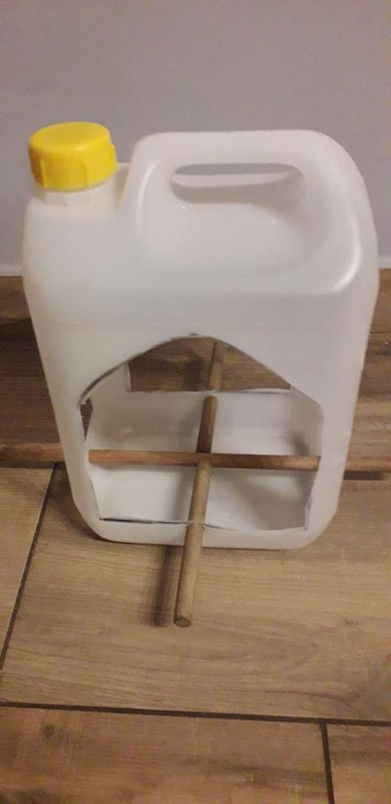

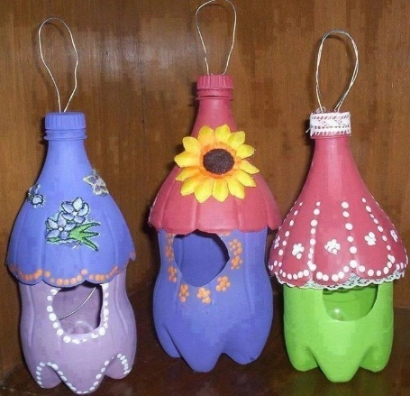 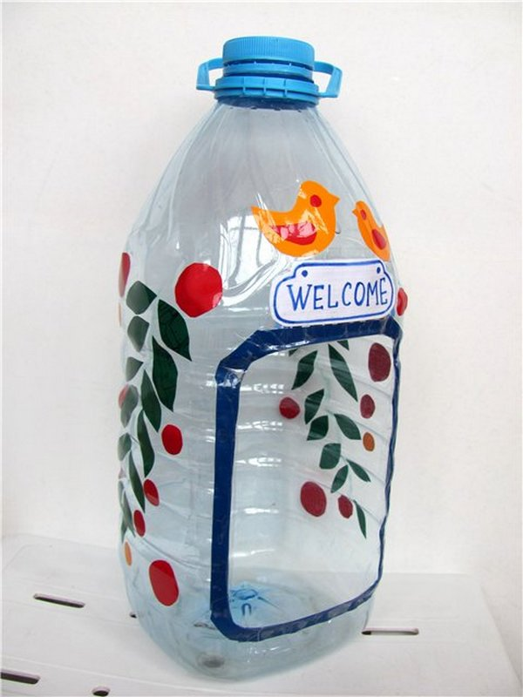 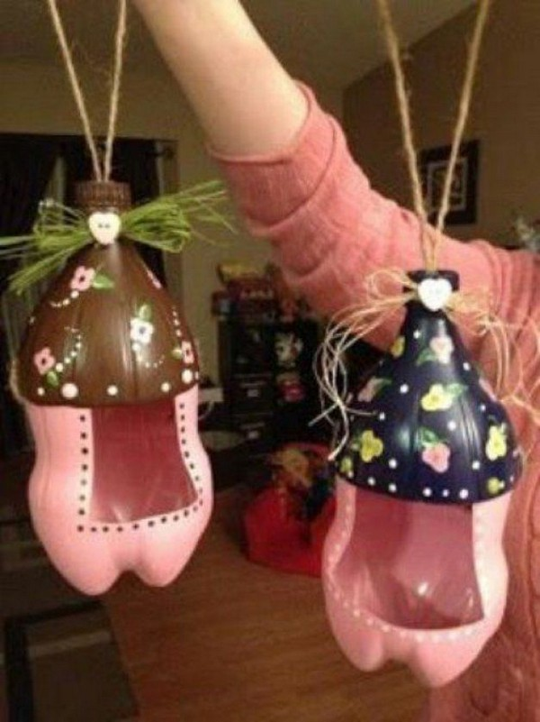

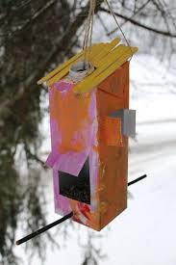 http://www.zverce.si/uploads/podobe/krmilnica%20tetrapak.jpg 